الكهرباء

تعتبر الكهرباء من أهم وسائل الحصول على الطاقة ، والكهرباء هي طاقة مفيدة نستخدمها للتدفئة
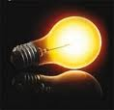
والإنارة في أماكن سكننا وعملنا،
وهي تشغل المحركات ، لذا نستخدمها
لإنتاج الحركة في آلة الغسيل وآلة
التنظيف الكهربائية.
عندما نستخدم الكهرباء للتدفئة أو الإنارة أو التحريك فإن التيار الكهربائي يمر في الأسلاك ، وهذا بدوره يجعل الأشياء كالغلايّات الكهربائية والمصابيح والمحركات تعمل .
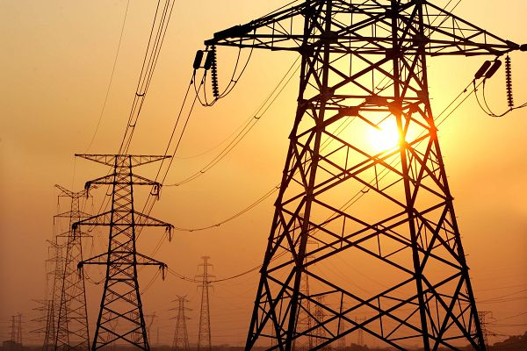
الغلايّات الكهربائية تحتاج كمية
كبيرة من التيار الكهربائي ،
لذا فأسلاكها الموصولة مع
مصادر تزويد الكهرباء سميكة ، وإذا نظرت إلى المصباح الجانبي في غرفة نومك أو مصباح الطاولة سترى بأن أسلاكها رفيعة وهذا لأنهما يحتاجان إلى تيار كهربائي صغير للإنارة.
تعتبر الكهرباء عصب الصناعة الحديثة فهي تزود المصانع والمعامل والورش والحرف لتشغيل الآلات والتحكم بها، وتنير المواقع المختلفة في المعامل والمتاجر من أجل سير العمل فيها بشكل طبيعي.
كما تستخدم الكهرباء في الزراعة للقيام بعمليات ضخ المياه لإرواء الأراضي عن طريق محطات الضخ الكهربائية وكذلك لتأمين المياه إلى محطات التصفية، ومنها إلى البيوت والمنازل كمياه شرب نظيفة.
وتستخدم الكهرباء أيضاً، لإنارة المنازل وتزويد الطاقة الضرورية إلى المنشآت العامة، كالمستشفيات والمستوصفات والجامعات والمؤسسات والشركات المختلفة. كما تستخدم أيضاً لإنارة الشوارع في المدن والبلدات والقرى. ولا يمكن الاستغناء عنها في حياتنا لأنها عصب الحياة في العصر الحاضر وإحدى مقومات التطور الاقتصادي والاجتماعي للسكان.
الطاقة الكهربائية هي إحدى الصور المهمة للطاقات التي تستخدم في شتى المجالات والتي لا غنى عنها في حياتنا اليومية في الاستخدامات المنزلية كالإنارة والتدفئة وتشغيل الأجهزة الكهربائية المنزلية وكافة المجالات الأخرى مثل الصناعة والإيصالات والمجالات العلمية.
القدرة الكهربائية تَعْـني استخدام الطاقة الكهربائية لأداء العمل. ففي كثير من المنازل تستخدم الكهرباء في الإضاءة والتدفئة والتبريد. وتمدنا الكهرباء أيضًا بالقدرة لتشغيل أجهزة التلفاز والثلاجات والمكانس وأجهزة منزلية أخرى متعددة. وبالقدرة الكهربائية تدار الآلات في المصانع. وتستخدم القدرة الكهربائية في السلالم المتحركة والمصاعد والحواسيب وأجهزة أخرى في المحلات والمكاتب الإدارية. وتحرك الكهرباء القطارات ونُظم النقل في الأنفاق. وفي المزارع تؤدي الآلات الكهربائية أعمالاً مختلفة مثل ضخ المياه وحلب الأبقار وتجفيف العلف.
اكتشاف الكهرباء
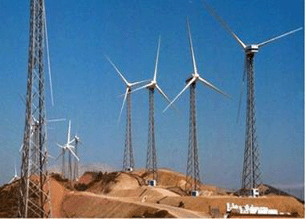
جاء اكتشاف الكهرباء عندما لاحظ أحد المفكرين انجذاب الريش وقصاصات الورق الصغيرة إلى قطع الكهرمان التي دلكت بالصوف وقد كانت هذه هي بداية اكتشاف الكهربية الساكنة.
تقسم مصادر توليد الطاقة الكهربائية إلى:
مصادر متجددة مثل : الطاقة الشمسية وطاقة الرياح

والطاقة المائية وأيضاً طاقة الحرارة الجوفية
مصادر غير متجددة مثل:النفط والغاز والطاقة النووية
ويمكن توليد الطاقة الكهربائية وتمرير التيار الكهربائي عند تحريك ملف في مجال مغناطيسي وسنلاحظ تكون فرق جهد عند طرفي الملف وعند وضع جهاز كلفانوميتر لقياس التيار الكهربائي على طرفي الملف سنلاحظ تحرك مؤشر جهاز القياس مما يدل على مرور تيار كهربائي بين نهايتي الملف وعبر جهاز القياس والملف.

من فوائد الكهرباء
أ- إضاءة المصابيح في المنازل والشوارع والمساجد.
ب- تدار بها المصانع.
ج- تدار بها الأجهزة المنزلية المختلفة.
من أضرار الكهرباء

تسبب الصواعق والصدمات الكهربائية في كثير من الأحيان، أضراراً داخل المنازل أشد من تلك التي تلحقها بالأشجار او الاشياء التي تصيبها مباشرة. وتشير التقارير المتعلقة بسلامة المنتجات الاستهلاكية إلى أن الصدمات والمشاكل الكهربائية تتسبب في اندلاع الحرائق في أكثر من 40 ألف منزل سكني سنويا في الولايات المتحدة لوحدها على سبيل المثال.
تقول كلير سايمون، التي تعرض منزلها الصيفي في نيو هامشير لأضرار جراء صاعقة ضربت إحدى الأشجار القريبة: “انتقلت الصاعقة عبر سلك نحاسي إلى داخل البيت ما أدى الى تعطل جهاز الهاتف الذي طار في الهواء لمسافة بعيدة، ولكن ولله الحمد لم يتسبب ذلك في أي حريق في الداخل”.
ونظرا لخطورة الصواعق والصدمات الكهربائية، وضع الخبراء مجموعة من التعليمات والإرشادات التي يجب اتباعها لتجنب تلك الأخطار ومنها:
- تفقد اسلاك الكهرباء بصورة مستمرة.
- لا يجب تجاهل الوميض أو الشرارة الكهربائية أو الصمامات المنفجرة، كما ينبغي إجراء تفقد دوري للأسلاك الكهربائية.
وهناك مؤشرات أخرى لاحتمال وجود مشاكل مثل الأضواء الخافتة، أو رائحة احتراق كهربائي أو ارتفاع حرارة بعض الكابلات أو وجود سخام بالقرب من المنافذ الكهربائية.

إرشادات عامة للوقاية من الكهرباء
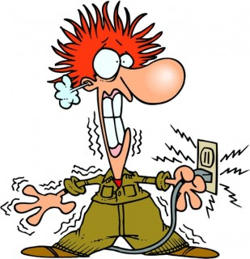
- قلل من استعمال المخففات
وتجنب الحمولة الزائدة علي
مخارج القوابس .
- لاتغط الوصلات في الأسلاك بشريط من الورق أو القماش أستعمل فقط الشريط العازل المخصص لذلك.
- لاتلمس أبدا القوابس والمفاتيح أو أي أجهزة كهربائية بيد مبللة.
- استبدل الأسلاك التالفة القابلة للإنطواء في بين الحين والأخر
- تأكد من أن أسلاك الأجهزة الكهربائية بعيدة عن الألواح الساخنة والسخانات .
- لاتنزع القابس بشدة من الكابل.
- تأكد من أستعمال مخفف بثلاث أوجة مع توصيل أرضي
لتوصيل قابس أوربي الصنع مع مخرج قوي
- لاتستعمل الماء في تنظيف الأجهزةالكهربائية .
- لاتدخل مواد معدنية - دبابيس - عيدان خشبية في مخارج القوابس لتوصيل الأجهزة المنزلية.

